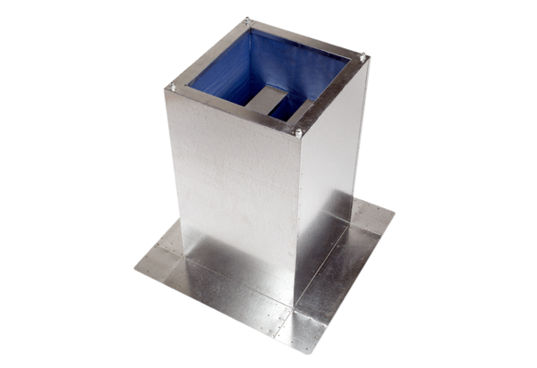Cokół z tłumikiem akustycznym SD 45Opakowanie jednostkowe: 1 sztukaAsortyment: C
Numer artykułu: 0092.0343Producent: MAICO

